Bài 04
Chính Sách Hệ Thống

- Anh (chị) hãy tạo tài khoản người dùng và tài khoản nhóm toàn cục trên miền theo danh sách sau:
  - Nhóm QuanTri: Nguyễn Thanh Tân, Mai Văn Trí.
  - Nhóm GiamDoc: Nguyễn Mạnh Cường, Nguyễn Hữu Trọng
  - Nhóm KeToan: Tô Thị Hiền, Lê Quang Hợp, Trần Trọng Phương, Nguyễn Trung Tài.
  - Nhóm KinhDoanh: Nguyễn Thị Hường, Nguyễn Thị Thu Hà, Huỳnh Văn Hùng.
  - Nhóm NhanVien: Võ Thị Ngọc Lan, Trần Thu Cúc, Phạm Thị Hồng
- Dựa trên các tài khoản người dùng và tài khoản nhóm của câu 1, anh (chị) hãy cấp quyền hệ thống cho người dùng theo các yêu cầu sau:
- Các thành viên trong nhóm GiamDoc có quyền shutdown server từ xa.
- Nhóm KinhDoanh được quyền đăng nhập cục bộ vào máy Domain Controller và thay đổi giờ hệ thống của Server.
- Thành viên nhóm quản trị có quyền gia nhập (joins) một máy trạm vào miền.
- Người dùng nthuong có quyền backup tập tin và thư mục ra thiết bị ngoại vi.
- Người dùng nttha và hvhung có quyền cài đặt và gỡ bỏ các driver của các thiết bị trên Server.
- Anh (chị) hãy thiết lập các chính sách hệ thống cho miền theo yêu cầu sau:
- Tất cả các tài khoản phải có mật khẩu (password) từ 6 ký tự trở lên.
- Tất cả nhân viên của công ty, một tuần phải đổi mật khẩu ít nhất một lần.
- Giữa hai lần mật khẩu trùng nhau phải có ba mật khẩu khác nhau.
- Tự động khoá tài khoản sau 3 lần đánh sai mật khẩu (password) và khóa trong 5 phút.
- Anh (chị) hãy cấu hình các thông số bảo mật theo các yêu cầu sau:
- Cho phép người dùng shutdown Server mà không cần đăng nhập vào hệ thống.
- Không cho phép hiển thị tên username của người đăng nhập trước.
- Dùng Audit Policy để thực hiện các chức năng kiểm toán sau đây:
- Theo dõi quá trình logon và logoff của các người dùng trong miền.
- Theo dõi các sự kiện xảy ra đối với các tài khoản người dùng.
- Theo dõi các sự kiện hệ thống.
- Dùng trình tiện ích Event Viewer để xem và quản lý các sự kiện xảy ra ở câu a, b, c.

Bài 04
Chính Sách Hệ Thống
Chú ý:
Sau khi thiết lập xong các chính sách (Policy), bạn phải Refresh lại Policy trước khi Policy được chính thức áp dụng lên hệ thống:
  - Sử dụng lệnh gpupdate /force (đối với WinXp và Win2003)
  - Sử dụng lệnh secedit /refreshpolicy machine_policy (đối với Win2000)
  - Nếu như quên lệnh, bạn có thể restart lại máy tính.

- Câu 1:
Tương tự như bài 3 – câu 2.

- Câu 2:
Các Policies trong câu này đều phải vào Administrative Tools, chọn Domain Security Policy, chọn Local Policies chọn User Rights Assignment

- Các thành viên nhóm Giamdoc có quyền Shutdown
Bước 1: kích đúp chuột vào mục “Force Shutdown from a Remote System” (hoặc kích chuột phải vào mục đó và chọn Properties).
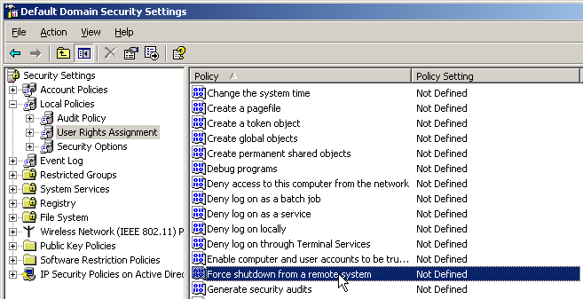
Bước 2: chọn vào mục Define these policies settings (để kích hoạt Policy), sau đó chọn mục Add User or Group
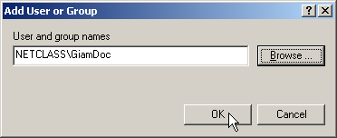
Bước 3: thêm nhóm Giamdoc vào (như hình trên), sau đó chọn Ok thì kết quả sẽ như sau:
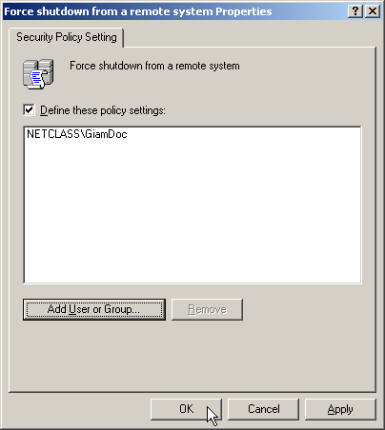
Chú ý:
Ở bước 3, nếu không nhớ chính xác tên của Group, bạn có thể chọn vào nút Browse (hình ở bước 2) để tìm tên chính xác của Group.

- Nhóm Kinhdoanh được đăng nhập cục bộ và thay đổi giờ hệ thống.
Kích đúp chuột vào mục “Allow Log on Locally” (hoặc kích chuột phải vào mục đó và chọn Properties). Sau đó thêm nhóm KinhDoanh vào. Kết quả tương hình bên dưới:
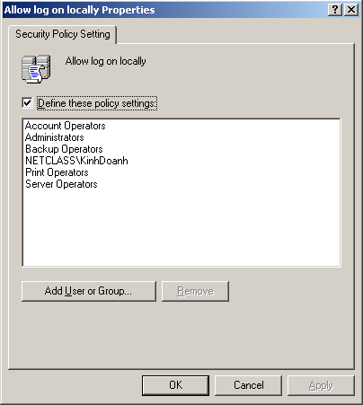
Để có quyền thay đổi giờ hệ thống, bạn kích đúp chuột vào mục “Change System Time” (hoặc kích chuột phải vào mục đó và chọn Properties). Sau đó thêm nhóm KinhDoanh vào. Kết quả tương tự hình bên dưới.
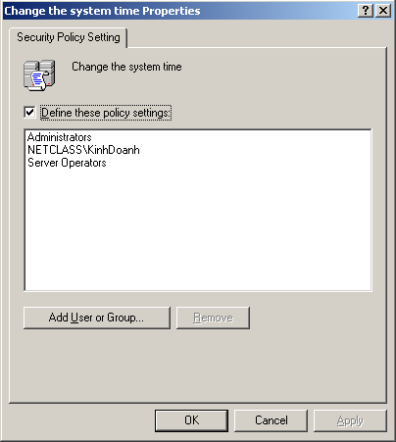

- Nhóm Quantri có quyền gia nhập một máy trạm vào miền
Kích đúp chuột vào mục “Add Workstation to Domain” (hoặc kích chuột phải vào mục đó và chọn Properties). Sau đó thêm nhóm QuanTri vào. Kết quả tương hình bên dưới:
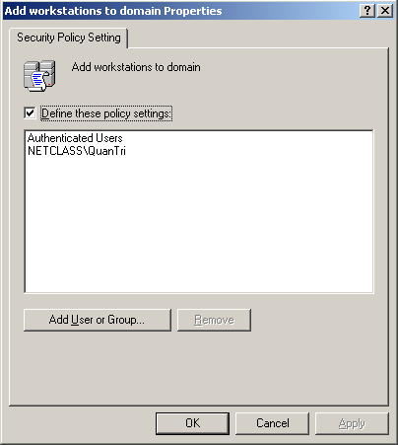

- Người dùng nthuong có quyền backup tập tin và thư mục ra thiết bị ngoại vi
Kích đúp chuột vào mục “Back Up Files and Directories”. Sau đó thêm account nthuong vào. Kết quả tương hình bên dưới:
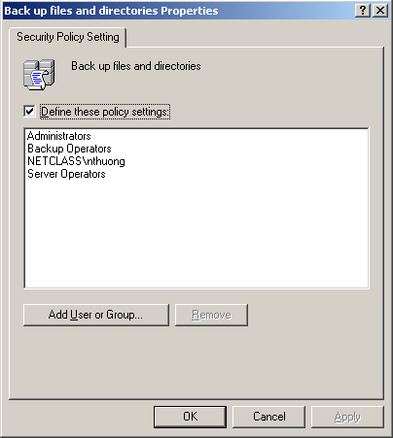

- Người dùng nttha và hvhung có quyền cài đặt và gỡ bỏ các driver của các thiết bị trên Server
Kích đúp chuột vào mục “Load and Unload Device Drivers”. Sau đó thêm account nttha và hvhung vào. Kết quả tương hình bên dưới:
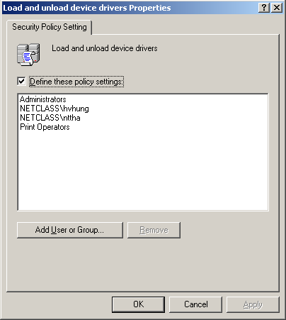

- Câu 3:
Các Policies trong câu này đều phải vào Administrative Tools, chọn Domain Security Policy, chọn Account Policies.
- Mật khẩu phải từ 6 ký tự trở lên
Bước 1: chọn Password Policy, kích đúp chuột vào mục “Minimum password length” (hoặc kích chuột phải vào mục đó và chọn Properties).
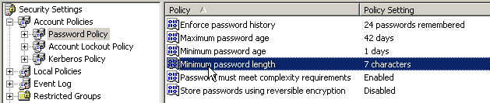
Bước 2: chọn vào mục Define this policies settings (để kích hoạt Policy), sau đó ở mục “Pasword must be at least” thì bạn chọn 6 characters. Chọn vào nút Apply để thực thi, sau đó chọn Ok để hoàn tất việc thiết lập.
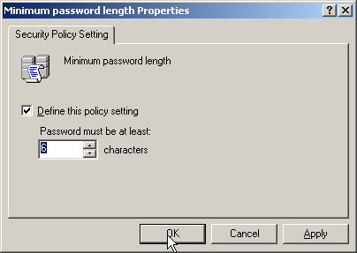

- Một tuần đổi mật khẩu ít nhất một lần
Chọn Password Policy, chọn mục “Maximum password Age”. Sau đó ở mục “Password will be expire in” chọn giá trị là 7 days.

- Giữa 2 lần mật khẩu trùng nhau phải có ít nhất 3 mật khẩu khác nhau
Chọn Password Policy, chọn mục “Enforce Password History”. Sau đó ở mục “Keep password history for” chọn giá trị là 3 passwords remembered.

- Khóa tài khoản sau 3 lần đánh sai
Bước 1: chọn Account Policies, chọn Account Lockout Policy, kích đúp chuột vào mục “Account Lockout Threshold” (hoặc kích chuột phải vào mục đó và chọn Properties).
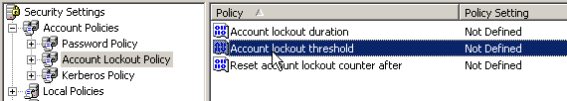
Bước 2: chọn vào mục Define this policies settings (để kích hoạt Policy), sau đó ở mục “Account will lock out after” thì bạn chọn 3 invalid logon attempts. Chọn vào nút Apply để thực thi, sau đó chọn Ok để hoàn tất việc thiết lập.
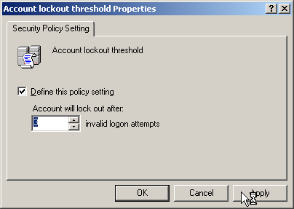
Chú ý:
Sau khi chọn Apply, bạn sẽ thấy hệ điều hành hiện lên hộp thoại sau:
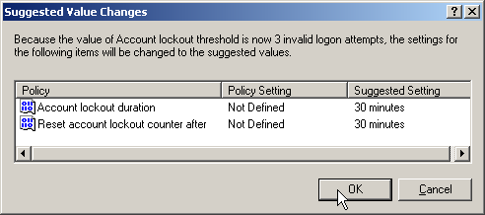
Nguyên nhân của việc xuất hiện hộp thoại là mặc định ban đầu là không định nghĩa các Policies trong mục Account Logout Policy, khi bạn thay đổi số lần đăng nhập sẽ bị khóa thì hệ thống sẽ đề nghị bạn thay đổi luôn giá trị của các Policy còn lại. Nếu bạn đồng ý với đề nghị của hệ thống thì chọn vào nút Ok.

- Khóa tài khoản trong 5 phút
Chọn Account Policies, chọn Account Lockout Policy, chọn mục “Account Lockout Duration”. Sau đó ở mục “Account is lock out for” chọn giá trị là 5 minutes.

- Câu 4:
Các Policies trong câu này đều phải vào Administrative Tools, chọn Domain Security Policy, chọn chọn Local Policies, chọn Security Options.

- Shutdown không cần đăng nhập
Bước 1: kích đúp chuột vào mục “Shutdown: allow system to be shut down without having to log on” (hoặc kích chuột phải vào mục đó và chọn Properties).
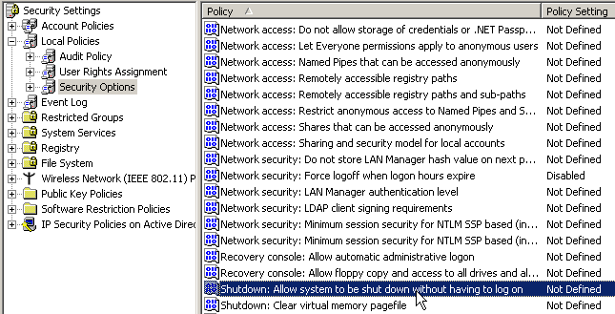
Bước 2: chọn vào mục Define this policies settings (để kích hoạt Policy), sau đó chọn vào mục Enable
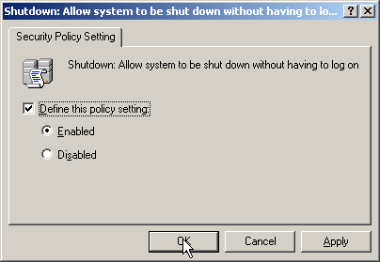
Chú ý:
Mặc định các Policy ở dạng “Not Defined”, nghĩa là sẽ lấy các thông số mặc định của hệ thống. Nên khi bạn chuyển sang “Define this policy settings” thì bạn phải cho hệ thống biết là Policy này được áp dụng (Enabled) hay là không được áp dụng (Disabled).

- Không hiển thị username của người đăng nhập trước
Chọn mục “Interactive logon: do not display last user name”, sau đó cho phép áp dụng (Enabled) Policy này

- Câu 5:
Các Policies trong câu này đều phải vào Administrative Tools, chọn Domain Security Policy, chọn Local Policies, chọn Audit Policy.
- Theo dõi quá trình logon và logoff
Bước 1: kích đúp chuột vào mục “Audit Account Logon Events” (hoặc kích chuột phải vào mục đó và chọn Properties).
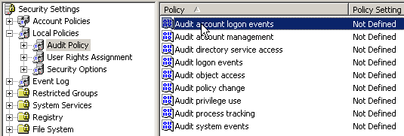
Bước 2: chọn vào mục Define this policies settings (để kích hoạt Policy), sau đó chọn vào mục Success nếu muốn ghi nhận sự kiện user đăng nhập thành công, và mục Failure nếu muốn ghi nhận sự kiện user đăng nhập không thành công. Sau khi chọn xong thì chọn Apply để thực thi và chọn Ok để hoàn tất.
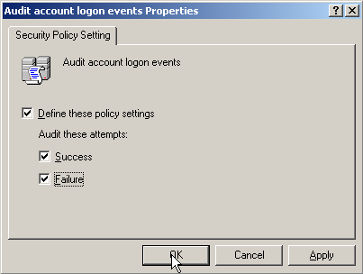
- Theo dõi các sự kiện xảy ra đối với tài khoản người dùng
Chọn mục “Audit Account Management”

- Theo dõi các sự kiện hệ thống
Chọn mục “Audit privilege use” : ghi lại thao tác quản trị
Chọn mục “Audit process tracking”: ghi lại quá trình hoạt động
Chọn mục “Audit system event” : ghi lại quá trình tắt – mở máy
Chọn mục “Audit Policy Change”: ghi nhận sự thay đổi các Audit

- Dùng tiện ích Event Viewer để xem và quản lý các Audit ở câu a, b, c
Kích chuột phải vào My Computer, chọn Manage, trong mục System Tools, chọn mục Event Viewer
Hoặc Administrator Tools, chọn Computer Management, trong mục System Tools, chọn mục Event Viewer

